Отчет по курсу «Технологии программирования»

Проектная документация
к задаче «Survival».

Состав команды: Филимонов Николай
Торговцев Сергей
Руфанов Сергей

Воронеж 2010

Содержание
Содержание 2
Анализ предметной области 3
Постановка задачи 4
Анализ требований к системе 6
Диаграмма Use Case: 7
Структурная схема приложения 8
Игровой процесс. 9
Система боя. 11
Диаграмма классов 12
Схема интерфейсов 13
Требования к аппаратному и программному обеспечению 16
Платформа XNA Framework. 17
Календарный план 18

Анализ предметной области

Игры являются неотъемлемой частью нашей жизни. В зависимости от возраста, убеждений, интересов и ситуации человек может выбрать ту или иную игру.
Наш проект – игра, имеющая схожесть с популярной аркадой “Crimsonland” . Основной смысл – игроку необходимо как можно дольше выжить, и убить как можно больше противников, которые огромным количеством наступают отовсюду. За убийство приобретается опыт, количество которого в конечном итоге является счётом. Главная особенность игры – система перков, которые позволяют персонажу получать какие-либо отличительные особенности, как например телекинез – возможность подбирать предметы на расстоянии, или улучшать его способности – например скорость передвижения.

Постановка задачи

Цель нашего проекта разработка игры в жанре action, с видом сверху. Приложение является облегченным вариантом “Crimsonland”. В оригинале игра выглядит следующим образом: герой, перемещается по экрану и уничтожает бесконечное количество монстров, наступающих с разных сторон, при этом периодически получая новые способности и подбирая бонусы. Для пользователя доступен только вид сверху. Ссылка на оригинал: http://small-games.info/fo.php?link=172019. основные отличия:
- Упрощённое движение игрока по карте;
- В отличие от оригинала используется 2D графика;
- Расстояние до цели не влияет на урон противнику;
- Меньшее количество перков;
- Меньший арсенал оружия;
- Меньшее разнообразие монстров;
- Меньшее количество бонусов;

В игре должен быть доступ к главному герою со следующими способностями:
- Бег (перемещение по карте)
- Прицеливание
- Накопление опыта
- Подбирание бонусов
- Улучшение своих способностей (перков)
- Стрельба
- Получение урона
В игре присутствуют бонусы. Виды бонусы:
- Увеличение скорости бега
- Увеличение скорости стрельбы
- Увеличение силы атаки
- Мгновенное увеличение опыта
- Умножение получаемого опыта на 2
- Замораживание монстров на время
- Лечение
- Временная неуязвимость
Перки:
- Быстрая перезарядка.
- Оружейник.
- Альтернативное оружие.
- Здоровяк.
- Атлет.
- Регенерация.

Анализ требований к системе

От оригинала приложение будет отличаться упрощённой графикой, меньшим арсеналом оружия, набором перков, меньшим разнообразием противников. Будет разработан отдельный движок, более упрощённый, в отличие от оригинального.
Игра выглядит следующим образом: в начале игры игрок смотрит на игровой мир сверху, в центре экрана находится главный герой, в руках у которого простейшее оружие, которое остаётся с ним, пока не найдётся лучший, по мнению игрока, вариант. Игрок может управлять героем, через несколько секунд после старта, со всех сторон на персонажа начинают двигаться противники, которых игроку необходимо уничтожать, стараясь не получать урона от них. Время от времени на игровом поле из убитых монстров появляются бонусы, которые игрок может подбирать, тем самым временно улучшая некоторые свои способности или способности оружия, тем самым облегчая себе задачу. Так же на месте убитых противников может появляться оружие, которое впоследствии игрок может использовать, заменяя текущее оружие. Со временем монстров становится больше, и они становятся сильнее, но с убитыми монстрами игроку начисляется опыт, благодаря которому герой может приобретать перки, которые позволят легче сдерживать волны противников. Игра заканчивается тогда, когда у главного героя заканчиваются очки здоровья, после завершения игры, очки, набранные игроком, записываются в таблицу рекордов. Теперь понятно, что главная цель игрока – набрать как можно больше очков.

Диаграмма Use Case:
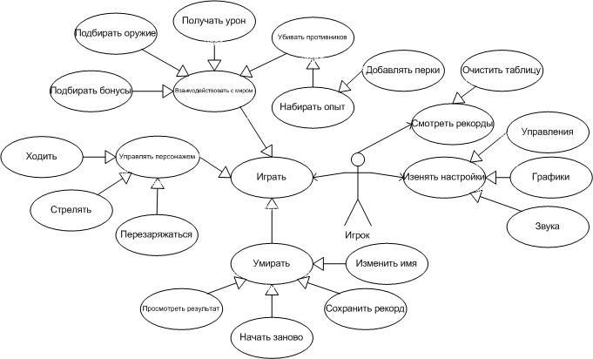

Игрок может начать новую игру, изменять настройки, работать с таблицей рекордов. После начала новой игры, можно управлять персонажем, взаимодействовать с миром, умирать. Взаимосвязь с миром подразумевает собой взаимодействие с предметами, противниками, и полученным от них уроном. Управление персонажем – игрок может перемещать его по игровому полю, стрелять, перезаряжать своё оружие. Убивая противников, персонаж накапливает опыт, который впоследствии позволяет заработать. При смерти персонажа есть возможность начать новую игру, сохранить рекорд, просмотреть результат игры, и изменить имя персонажа.
В настройках игры есть возможность изменять параметры звука, графики и управления персонажем.
Просматривая таблицу рекордов, пользователь может очистить её, и ведение счёта игры начнётся заново.
Структурная схема приложения

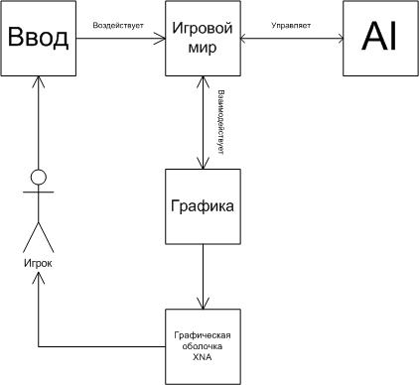

Есть пользователь, который манипулирует приложением – осуществляет ввод – который воздействует на игровой мир. Игровой мир реагирует на изменения, производимые пользователем. Игровой мир осуществляет управление искусственным интеллектом. Игровой мир взаимодействует с .графикой. Графика через средства графической оболочки XNA выводит результат на экран пользователю.
Игровой процесс.

1) Бег происходит по нажатию заданных клавиш. Нажимается клавиша, игрок перемещается по карте в заданном направлении.
2) Прицеливание – перемещение курсора, наведение на противника
3) Накопление опыта – очки опыта даются за убитых монстров. С течением времени и накоплением очков опыта, монстры становятся сильнее, но за них даётся большее количество опыта.
4)Подбирание бонусов. Бонусы появляются из тела убитого противника, с определенной вероятностью.
5) Перк (англ. perk) — вымышленное понятие из мира компьютерных ролевых игр. Перком называется некая особенная черта, элемент личности, отличительная особенность игрового персонажа. Перки сложились как один из приёмов разработчиков в решении таких задач, как моделирование развития персонажей, индивидуализация их интересов, навыков, характеров и жизненных ситуаций, отражение возможных сверхъестественных вмешательств в их судьбы.
Виды перков используемые в нашем проекте:
- Быстрая перезарядка – оружие перезаряжается быстрее обычного
- Оружейник – увеличивается максимальный объеме боеприпасов в оружии
- Альтернативное оружие – возможность носить два оружия одновременно
- Здоровяк – увеличение максимального запаса очков здоровья
- Атлет – увеличение скорости бега
- Регенерация – здоровье начинает восстанавливаться со временем
6)Стрельба.
Стрельба будет производиться по нажатию на заданную клавишу.
7) Получение урона.
Если монстр доходит до персонажа, то персонажу наносится урон, в зависимости от характеристик противника.

Система боя.

В игре следующая система боя:
Игрок имеет определенное количество здоровья. Пусть это будет переменная HP. Игрок наносит определенный урон, в зависимости от оружия, которое он сейчас использует, от перков, и от бонусов. Пусть переменная урона будет AP. Тогда, если MHP – текущее состояние здоровья монстра, то MHP1 = MHP – AP (состояние здоровья монстра, после атаки его персонажем). Точно так же, игрок получит урон MAP (урон монстра), и его состояние здоровья уменьшится ровно на столько единиц.
Диаграмма классов
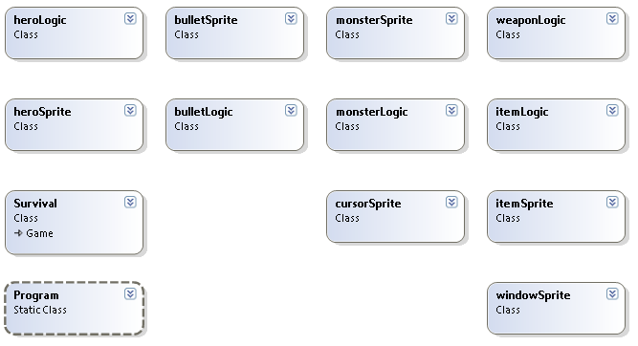

Приложение состоит из 13 классов, из них 2 основных класса Program и SurvivalGame - автоматически созданы средой разработки XNA. Класс SurvivalGame – основоной класс, в котором находится вся основная логика, там создаются и в итоге выполняются экземпляры классов heroSprite, monsterSpite, bulletSprite и остальных. heroSprite отвечает за отрисовку персонажа, heroLogic – за логику – здоровье, уровень, перки, опыт и прочее. monsterSprite, monsterLogic – смысл тот же, что и предыдущих, но они описывают логику противников. Класс weaponLogic и weaponSprite отвечают за разнообразие оружия, отрисовку и логику.
Остальные классы описывают бонусы и выпавшее оружие - itemLogic, отрисовку фона – backSprite, логику меню – windowSprite.
Схема интерфейсов
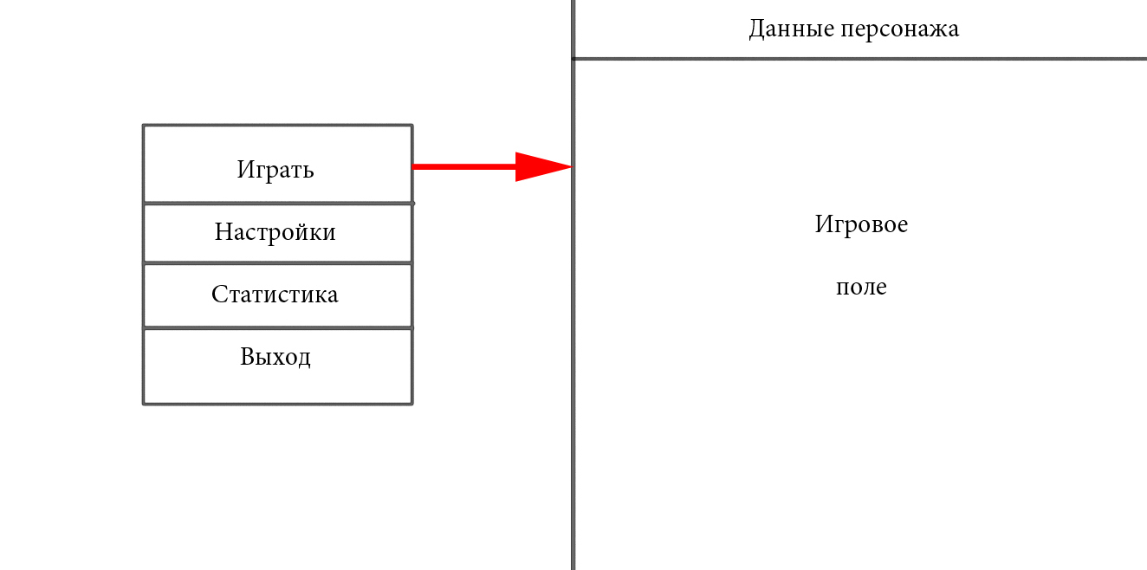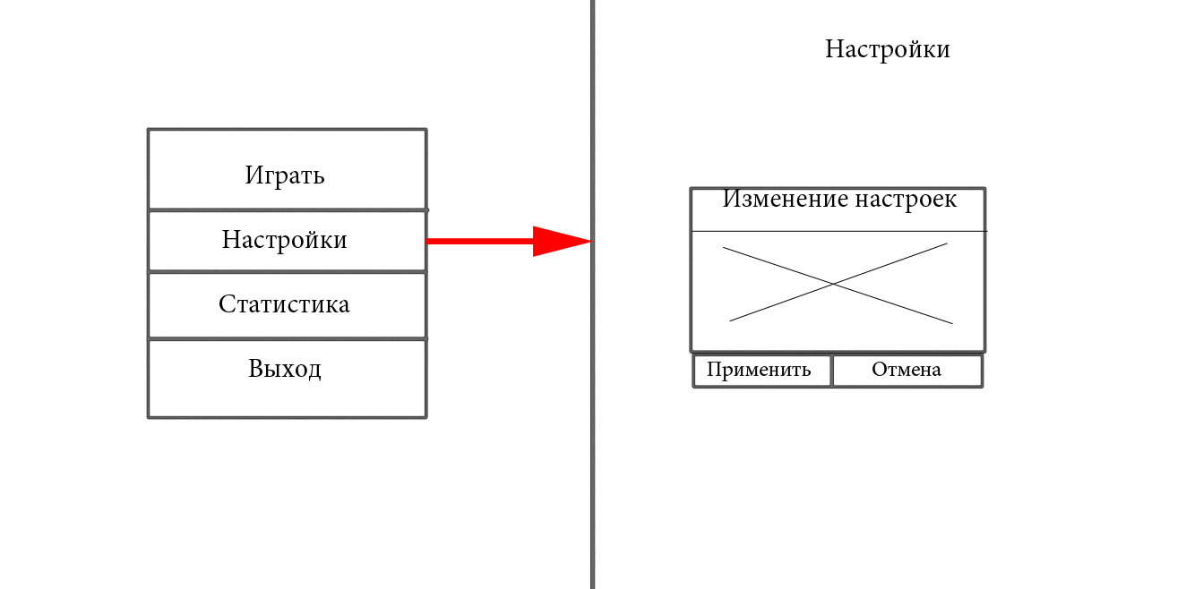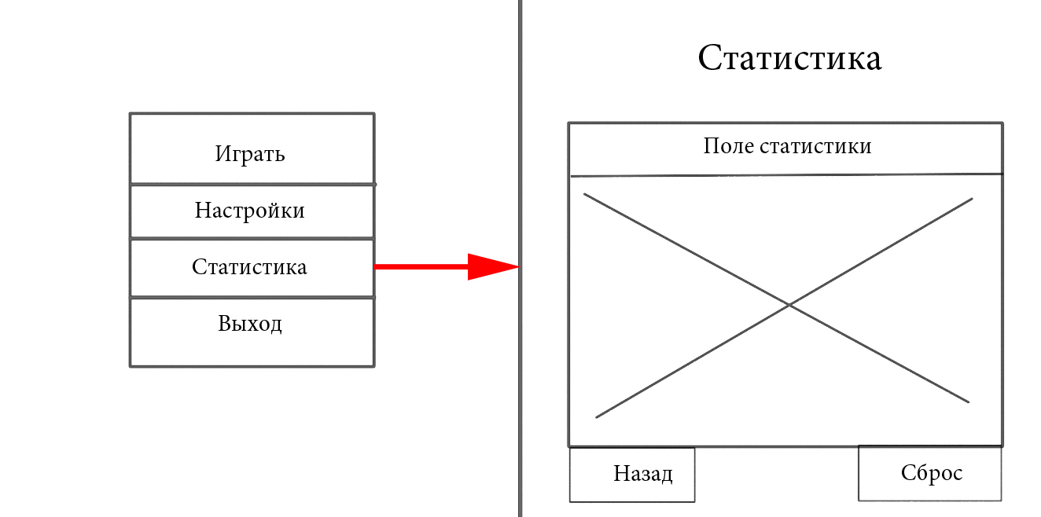
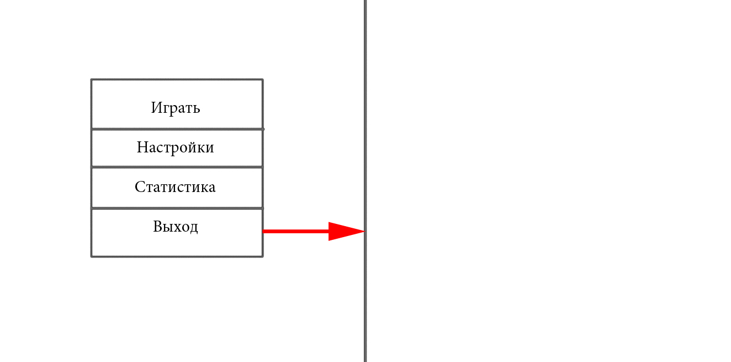

Интерфейс – игра выглядит следующим образом:
- Играть
- Настройки
- Статистика
- Выход
1) Играть > появляется экран с игроком посередине, у игрока оружие в руках, перемещая курсор (прицел), меняется положение торса (игрока), нажимая клавиши управления, игрок может перемещаться, постепенно появляются противники, в которых нужно (можно) стрелять, при попадании монстр получает урон, при уменьшении очков здоровья противника до 0, умирает. Вверху экрана показано текущее состояние здоровья игрока, очки опыта и уровень.
Если игрок умирает, игра завершается, накопленные очки опыта заносятся в таблицу рекордов.
2) Статистика > пункт главного меню, в котором содержится таблица рекордов, отсортированная по убыванию очков опыта.
3) Настройки > пункт главного меню, в котором можно изменить параметры громкости звука и громкости музыки. По поводу параметров графики пока неизвестно.
4) Выход > всё должно быть понятно

Требования к аппаратному и программному обеспечению

- Процессор Pentium II 600 Mhz,
- Память 128 Mb RAM,
- DirectX 9.0 или выше,
- видеокарта с 32 Mb,
- Windows (XP, 7),
- объём HDD — 10 Mb,
- Клавиатура,
- Мышь
- XNA Framework
Платформа XNA Framework.
Платформа XNA Framework – это большой набор системных библиотек, построенных на базе .NET(библиотек и направленных на улучшение и упрощение создания игр для всех продуктов семейства Microsoft. Создавая игру для PC на базе платформы XNA Framework, вы можете быть уверены, что эта игра будет работать на приставке Xbox 360 и в скором времени на новой системе Windows Mobile. Исключения в этом случае могут составлять некоторые системные классы, которые необходимы только для работы с той или иной платформой.
Например, приставка Xbox 360 не имеет мыши, поэтому в программах для консоли нельзя использовать методы и классы, направленные на работу с мышью. В свою очередь, для компьютерных игр можно задавать различные разрешения экрана, тогда как Xbox 360 использует в качестве монитора телевизор, который имеет свою специфику вывода изображения на экран. Эти и другие исключения составляют мышиную долю (примерно 3–5%) от всей библиотеки XNA Framework. При правильном подходе в использовании библиотечных классов можно написать программу, которая на 100% будет работать как на консоли, так и на компьютере и, надеемся, на Windows Mobile тоже.
Еще одной важной особенностью платформы XNA Framework является значительное упрощение в подходе реализации игр для всех платформ. Прежде чем начать писать именно исходный код игр с использованием DirectX SDK, необходимо создать большую кучу различных объектов, создать окно, настроить видео(адаптер и т. д. Применяя платформу XNA Framework, вы все перечисленное и даже больше создадите за пару строк исходного кода, при этом эти строки сформирует за вас сам компилятор и XNA Framework! Работать стало проще, быстрее, и главное – нет борьбы и драк с DirectX… Роль DirectX в этом деле – это низкоуровневая прослойка API, к которой вы не касаетесь никоим образом. Все манипуляции производятся только через библиотеку XNA Framework.
Календарный план
